八年级数学上学期第二次月考·拔尖卷
【北师大版2024】
参考答案与试题解析
一、选择题（本大题共10小题，每小题3分，满分30分）
1．（25-26八年级上·上海杨浦·期中）下列式子不是$\sqrt{x}−\sqrt{y}$的有理化因式的是（ ）
A．$\sqrt{x}+\sqrt{y}$ B．$x\sqrt{x}+x\sqrt{y}$ C．$\sqrt{x+y}$ D．$\frac{1}{2}\sqrt{x}+\frac{1}{2}\sqrt{y}$
【答案】C
【分析】本题考查有理化因式的概念，关键是通过相乘验证是否消除根式．注意选项C的乘积仍保留根式结构．
有理化因式需满足与给定式子相乘后结果不含根式．通过计算各选项与 $\sqrt{x}−\sqrt{y}$ 的乘积，判断是否含根式．
【详解】∵ 有理化因式应使乘积不含根式，
A．$\left(\sqrt{x}−\sqrt{y}\right)\left(\sqrt{x}+\sqrt{y}\right)=x−y$，不含根式；
B．$\left(\sqrt{x}−\sqrt{y}\right)\left(x\sqrt{x}+x\sqrt{y}\right)=x\left(\sqrt{x}−\sqrt{y}\right)\left(\sqrt{x}+\sqrt{y}\right)=x\left(x−y\right)$，不含根式；
C．$\left(\sqrt{x}−\sqrt{y}\right)\sqrt{x+y}=\sqrt{x\left(x+y\right)}−\sqrt{y\left(x+y\right)}$，仍含根式；
D．$\left(\sqrt{x}−\sqrt{y}\right)\left(\frac{1}{2}\sqrt{x}+\frac{1}{2}\sqrt{y}\right)=\frac{1}{2}\left(x−y\right)$，不含根式．
∴ 选项C不是有理化因式．
故选：C．
2．（24-25七年级下·重庆·期中）已知关于$x，y$的二元一次方程组$\{\begin{aligned}kx+3y=2 \\ 2x+y=−2\end{aligned}$的解$x，y$均为整数，则符合条件的整数$k$的值有（ ）个．
A．4 B．5 C．6 D．8
【答案】D
【分析】本题考查了解二元一次方程组，掌握加减消元法，代入消元法的计算是关键．
运用加减消元法，代入消元法解二元一次方程组，再根据解$x，y$均为整数列式判定即可．
【详解】解：$\{\begin{aligned}kx+3y=2① \\ 2x+y=−2②\end{aligned}$，
$①−②×3$得，$kx+3y−3\left(2x+y\right)=2−3×\left(−2\right)$，
整理得，$x=\frac{8}{k−6}$，
把$x=\frac{8}{k−6}$代入②得，$2×\frac{8}{k−6}+y=−2$，
解得，$y=\frac{−2k−4}{k−6}$，
∴原方程组的解为$\{\begin{aligned}x=\frac{8}{k−6} \\ y=\frac{−2k−4}{k−6}\end{aligned}$，
∵方程组的解$x，y$均为整数，
∴$k−6$的值可为$±1,±2,±4,±8$，

$$k−6$$ | $$−1$$ | $$1$$ | $$−2$$ | $$2$$ | $$−4$$ | $$4$$ | $$−8$$ | $$8$$
$$k$$ | $$5$$ | $$7$$ | $$4$$ | $$8$$ | $$2$$ | $$10$$ | $$−2$$ | $$14$$
$$x=\frac{8}{k−6}$$ | $$−8$$ | $$8$$ | $$−4$$ | $$4$$ | $$−2$$ | $$2$$ | $$−1$$ | $$1$$
$$y=\frac{−2k−4}{k−6}$$ | $$14$$ | $$−18$$ | $$6$$ | $$−10$$ | $$2$$ | $$−6$$ | $$0$$ | $$−4$$
∴符合条件的整数$k$的值有$8$个，
故选：D ．
3．（24-25八年级下·黑龙江牡丹江·期末）下列图形中，表示一次函数$y=kx+b$与正比例函数$y=\frac{kx}{b}$(k，b为常数，且$kb≠0$)的图象是（ ）
A．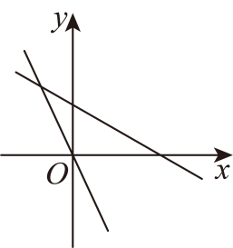 B．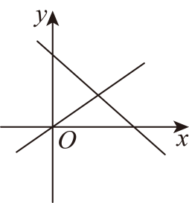
C．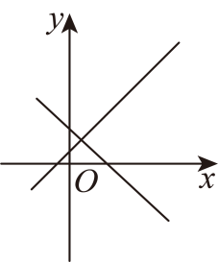 D．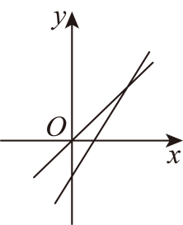
【答案】A
【分析】此题主要考查了一次函数图象与系数的关系，掌握相关知识是解决问题的关键．根据一次函数的图象与系数的关系，由一次函数$y=kx+b$图象分析可得k、b的符号，再由$y=\frac{kx}{b}$的图象可得$\frac{k}{b}$的符号，比较可得答案．
【详解】解：A、由一次函数$y=kx+b$图象可知$k<0$，$b>0$，$\frac{k}{b}<0$，由正比例函数$y=\frac{kx}{b}$的图象可知$\frac{k}{b}<0$，故此选项正确；
$B$、由一次函数$y=kx+b$图象可知$k<0$，$b>0$，即$\frac{k}{b}<0$，由正比例函数$y=\frac{kx}{b}$的图象可知$\frac{k}{b}>0$，矛盾，故此选项错误；；
$C$、由一次函数$y=kx+b$图象可知$k<0$，$b>0$，即$\frac{k}{b}<0$，由正比例函数$y=\frac{kx}{b}$的图象可知$\frac{k}{b}>0$，矛盾，故此选项错误
$D$、由一次函数$y=kx+b$图象可知$k>0$，$b<0$，即$\frac{k}{b}<0$，由正比例函数$y=\frac{kx}{b}$的图象可知$\frac{k}{b}>0$，矛盾，故此选项错误．
故选：A．
4．（24-25八年级上·江苏南通·期末）如果m表示大于1的整数，设$a=2m$，$b=m^{2}−1$，$c=2m^{2}+2m$，$d=m^{2}+1$，其中任选三个数能构成勾股数的为（ ）．
A．a，b，c B．a，b，d C．a，c，d D．b，c，d
【答案】B
【分析】本题考查勾股定理、勾股数，解题的关键是掌握勾股定理的逆定理．
根据勾股定理的逆定理逐项判断即可．
【详解】解：∵$a=2m$，$b=m^{2}−1$，$c=2m^{2}+2m$，$d=m^{2}+1$，
∴$a^{2}={(2m)}^{2}=4m^{2}$；$b^{2}={(m^{2}−1)}^{2}=m^{4}−2m^{2}+1$； $c^{2}={(2m^{2}+2m)}^{2}=4m^{4}+8m^{3}+4m^{2}$； $d^{2}={(m^{2}+1)}^{2}=m^{4}+2m^{2}+1$．
A．$a^{2}+b^{2}=4m^{2}+m^{4}−2m^{2}+1=m^{4}+2m^{2}+1$，因为$m^{4}+2m^{2}+1≠4m^{4}+8m^{3}+4m^{2}$（当$m>1$时，$m^{4}+2m^{2}+1−(4m^{4}+8m^{3}+4m^{2})=−3m^{4}−8m^{3}−2m^{2}+1<0$），$a^{2}+c^{2}=4m^{2}+4m^{4}+8m^{3}+4m^{2}=4m^{4}+8m^{3}+8m^{2}≠m^{4}−2m^{2}+1$，$b^{2}+c^{2}=m^{4}−2m^{2}+1+4m^{4}+8m^{3}+4m^{2}=5m^{4}+8m^{3}+2m^{2}+1≠4m^{2}$，所以$a$，$b$，$c$不能构成勾股数，故本选项不符合题意；
B．$a^{2}+b^{2}=4m^{2}+m^{4}−2m^{2}+1=m^{4}+2m^{2}+1=d^{2}$，所以$a$，$b$，$d$能构成勾股数，故本选项符合题意；
C． $a^{2}+c^{2}=4m^{2}+4m^{4}+8m^{3}+4m^{2}=4m^{4}+8m^{3}+8m^{2}≠m^{4}+2m^{2}+1$，$a^{2}+d^{2}=4m^{2}+m^{4}+2m^{2}+1=m^{4}+6m^{2}+1≠4m^{4}+8m^{3}+4m^{2}$，$c^{2}+d^{2}=4m^{4}+8m^{3}+4m^{2}+m^{4}+2m^{2}+1=5m^{4}+8m^{3}+6m^{2}+1≠4m^{2}$，所以$a$，$c$，$d$不能构成勾股数，故本选项不符合题意；
D．$b^{2}+c^{2}=m^{4}−2m^{2}+1+4m^{4}+8m^{3}+4m^{2}=5m^{4}+8m^{3}+2m^{2}+1≠m^{4}+2m^{2}+1$，$b^{2}+d^{2}=m^{4}−2m^{2}+1+m^{4}+2m^{2}+1=2m^{4}+2≠4m^{4}+8m^{3}+4m^{2}$，$c^{2}+d^{2}=4m^{4}+8m^{3}+4m^{2}+m^{4}+2m^{2}+1=5m^{4}+8m^{3}+6m^{2}+1≠m^{4}−2m^{2}+1$，所以$b$，$c$，$d$不能构成勾股数，故本选项不符合题意；
故选：B．
5．（2025·北京石景山·模拟预测）当一个三角形的三边长是连续偶数，则对这样的三角形描述正确的是（）
A．只有1个钝角三角形 B．只有2个钝角三角形
C．只有1个锐角三角形 D．只有2个锐角三角形
【答案】A
【分析】本题考查了三角形三边关系，完全平方公式，整式的加减，勾股定理的逆定理及应用，理解三角形的两条较小的边的平方和大于最大边的平方时为锐角三角形，反之则为钝角三角形．
由三角形的三边长是连续偶数，分三边为2，4，6；4，6，8；6，8，10；8，10，12；逐一判断，再当三角形的最小边不小于8时，设三角形的三边分别为$2n−2,2n,2n+2$，再根据三角形的两条较小的边的平方和大于最大边的平方时为锐角三角形，反之则为钝角三角形进行判断即可．
【详解】解：由三角形的三边长是连续偶数，
当三边为2，4，6时，
∵$2+4=6$，
∴2，4，6不能组成三角形；
当三边为4，6，8时，
∵$8^{2}=64,4^{2}+6^{2}=16+36=52\text{,}64>52$，
∴最大角为钝角，则三边为4，6，8时三角形是钝角三角形；
当三边为6，8，10，
∵$6^{2}+8^{2}=36+64=100={10}^{2}$，
∴三边为6，8，10时三角形是直角三角形；
当三边为8，10，12，
∵${12}^{2}=144,8^{2}+{10}^{2}=64+100=164,144<164$，
∴三边为8，10，12时，三角形是锐角三角形（最大角为锐角）；
当三角形的最小边不小于8时，设三角形的三边分别为$2n−2,2n,2n+2$，有
$2n−2≥8$，解得$n≥5$，
∵${(2n−2)}^{2}+{(2n)}^{2}−{(2n+2)}^{2}=4n^{2}−16n=4n(n−4)>0$，
∴最小边为8且三边长是连续偶数的三角形都是锐角三角形；
综上，只有1个钝角三角形．
故选A．
6．（25-26八年级上·上海普陀·期中）已知整数$x$、$y$满足$\sqrt{x}+2\sqrt{y}=\sqrt{50}$，那么能满足条件的整数$x$的个数是（ ）
A．$0$ B．$1$ C．$2$ D．$3$
【答案】D
【分析】本题考查二次根式的加法运算，根据题意，分$x=0$，$y=0$，以及$\sqrt{x},\sqrt{y}$化简后为被开方数为2的同类二次根式，三种情况进行讨论求解即可．
【详解】解：∵$\sqrt{x}+2\sqrt{y}=\sqrt{50}=5\sqrt{2}$，
∴$x≥0,y≥0$，
∴$x=0$或$y=0$或$\sqrt{x},\sqrt{y}$化简后为被开方数为2的同类二次根式，
当$x=0$时，此时$y$不是整数，不符合题意；
当$y=0$时，此时$x=50$，符合题意；
当$\sqrt{x},\sqrt{y}$化简后为被开方数为2的同类二次根式时：设$\sqrt{x}=a\sqrt{2},\sqrt{y}=b\sqrt{2}$，
∴$a\sqrt{2}+2b\sqrt{2}=5\sqrt{2}$，
∴$a+2b=5$，
当$a=1$时，$b=2$，符合题意，此时$\sqrt{x}=\sqrt{2}$，故$x=2$；
当$a=3$时，$b=1$，符合题意，此时$\sqrt{x}=3\sqrt{2}=\sqrt{18}$，故$x=18$；
综上：$x=2,18,50$；
故选D．
7．有五张写有数字的卡片，分别记为①，②，③，④，⑤，将它们按如图所示放置在桌上．下表记录了相邻两张卡片上的数的和．
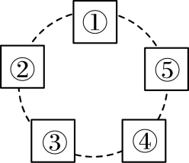
卡片编号 | ①② | ②③ | ③④ | ④⑤ | ①⑤
两数的和 | $$52$$ | $$64$$ | $$57$$ | $$69$$ | $$46$$
则写有最大数卡片的编号是( )
A．② B．③ C．④ D．⑤
【答案】A
【分析】本题考查了等式的性质，由题意得关于①②③④⑤的方程，利用等式的性质求出它们的值，最后根据题意得结论．
【详解】解：$∵$①$+$②$=52(1)$，②$+$③$=64(2)$，③$+$④$=57(3)$，④$+$⑤$=69(4)$，①$+$⑤$=46$ $(5)$，
$∴(2)−(1)$，得③$−$①$=12(7)$，$(4)−(3)$，得⑤$−$③$=12$ $(8)$．
$∴(7)+(8)$，得⑤$−$①$=24(9)$．
$∴(5)+(9)$，得$2$⑤$=70$，$(5)−(9)$，得$2$①$=22$．
$∴$⑤$=35$，①$=11$．
把⑤①的值代入$(1)$、$(2)$、$(3)$、$(4)$得②$=41$，③$=23$，④$=34$．
故选：A．
8．已知$\left(x_{1},y_{1}\right)$，$\left(x_{2},y_{2}\right)$，$\left(x_{3},y_{3}\right)$为直线$y=−3x+1$上的三个点，且$x_{1}<x_{2}<x_{3}$，则以下判断正确的是（ ）
A．若$x_{1}x_{2}=1$，则$y_{1}y_{3}>0$ B．若$x_{1}x_{3}=−2$，则$y_{1}y_{2}>0$
C．若$x_{2}x_{3}=3$，则$y_{1}y_{3}>0$ D．若$x_{2}x_{3}=−1$，则$y_{1}y_{2}>0$
【答案】D
【分析】根据一次函数增减性，结合各选项条件逐项验证即可得到答案．
【详解】解：$∵$直线$y=−3x+1$中$−3<0$，
$∴$ $y$随$x$的增大而减小，
$∵$ $x_{1}<x_{2}<x_{3}$，
$∴$ $y_{1}>y_{2}>y_{3}$，
A、若$x_{1}x_{2}=1$，则$x_{1}x_{2}>0$，即$x_{1}$与$x_{2}$同号（同时为正或同时为负），
$∵$ $x_{1}<x_{2}<x_{3}$，
$∴$若取$x_{1}$与$x_{2}$同为负数，由$x_{1}<x_{2}<x_{3}$不能确定$x_{3}$的正负，
$∵$ $\left(x_{1},y_{1}\right)$，$\left(x_{3},y_{3}\right)$为直线$y=−3x+1$上的三个点，
$∴$ $y_{1}=−3x_{1}+1>0$，$y_{3}=−3x_{3}+1$正负不能确定，则无法判断$y_{1}y_{3}$符号，该选项不合题意；
B、若$x_{1}x_{3}=−2$，则$x_{1}x_{3}<0$，即$x_{1}$与$x_{3}$异号（一正一负），
$∵$ $x_{1}<x_{2}<x_{3}$，
$∴$ $x_{1}<0$，$x_{3}>0$，由$x_{1}<x_{2}<x_{3}$不能确定$x_{2}$的正负，
$∵$ $\left(x_{1},y_{1}\right)$，$\left(x_{2},y_{2}\right)$为直线$y=−3x+1$上的三个点，
$∴$ $y_{1}=−3x_{1}+1>0$，$y_{2}=−3x_{2}+1$正负不能确定，则无法判断$y_{1}y_{2}$符号，该选项不合题意；
C、若$x_{2}x_{3}=3$，则$x_{2}x_{3}>0$，即$x_{2}$与$x_{3}$同号（同时为正或同时为负），
$∵$ $x_{1}<x_{2}<x_{3}$，
$∴$若取$x_{2}$与$x_{3}$同为正数，由$x_{1}<x_{2}<x_{3}$不能确定$x_{1}$的正负，
$∵$ $\left(x_{1},y_{1}\right)$，$\left(x_{3},y_{3}\right)$为直线$y=−3x+1$上的三个点，
$∴$ $y_{1}=−3x_{1}+1$正负不能确定，$y_{3}=−3x_{3}+1$正负不能确定，则无法判断$y_{1}y_{3}$符号，该选项不合题意；
D、若$x_{2}x_{3}=−1$，则$x_{2}x_{3}<0$，即$x_{1}$与$x_{3}$异号（一正一负），
$∵$ $x_{1}<x_{2}<x_{3}$，
$∴$ $x_{2}<0$，$x_{3}>0$，由$x_{1}<x_{2}<x_{3}$确定$x_{1}<0$的正负，
$∵$ $\left(x_{1},y_{1}\right)$，$\left(x_{2},y_{2}\right)$为直线$y=−3x+1$上的三个点，
$∴$ $y_{1}=−3x_{1}+1>0$，$y_{2}=−3x_{2}+1>0$，则$y_{1}y_{2}>0$，该选项合题意；
故选：D．
【点睛】本题考查一次函数图像与性质，由题中条件判断出$x_{1},x_{2},x_{3}$正负，结合一次函数增减性求解是解决问题的关键．
9．（25-26八年级上·河北·阶段练习）如图，在方格纸中，$AB$为$∠PAC$的平分线，从$P_{1}$，$P_{2}$，$P_{3}$，$P_{4}$四个点中找出符合条件的点$P$，则点$P$有（ ）
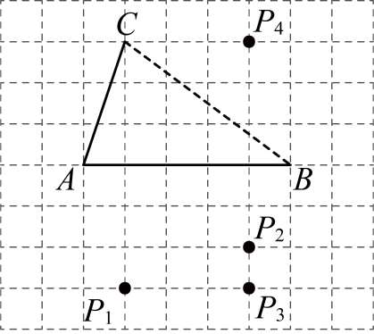
A．1个 B．2个 C．3个 D．4个
【答案】A
【分析】本题考查了全等三角形的判定与性质，网格与勾股定理，角平分线的判定，$AP_{1}，AP_{2}，AP_{3}，AP_{4}$，$BP_{1}，BP_{2}，BP_{3}，BP_{4}$，利用勾股定理求出$AC=AP_{1}，BC=BP_{1}$，证明$△ABC≌△ABP_{1}$得到$∠CAB=∠P_{1}AB$从而得出结论．
【详解】解：如图，连接$AP_{1}，AP_{2}，AP_{3}，AP_{4}$，$BP_{1}，BP_{2}，BP_{3}，BP_{4}$，
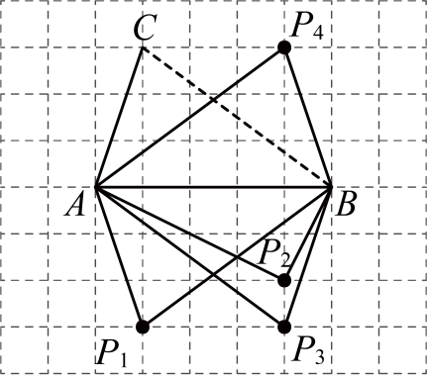
设每个方格的长度为1，
$∴AC=\sqrt{1^{2}+3^{2}}=\sqrt{10}$，$AP_{1}=\sqrt{1^{2}+3^{2}}=\sqrt{10}$，$BC=\sqrt{4^{2}+3^{2}}=5$，$BP_{1}=\sqrt{4^{2}+3^{2}}=5$，
$∴AC=AP_{1}，BC=BP_{1}$，
又$∵AB=AB$，
$∴△ABC≌△ABP_{1}\left(\text{SSS}\right)$，
$∴∠CAB=∠P_{1}AB$，即$AB$为$∠P_{1}AC$的平分线，
$∴$点$P_{1}$符合题意，$P_{2}$，$P_{3}$，$P_{4}$不符合题意，
故选：A．
10．（24-25八年级上·河南·阶段练习）如图，直线$l_{1}:y=x+1$与直线$l_{2}:y=\frac{1}{2}x+\frac{1}{2}$相交于点$P\left(−1,0\right)$，直线$l_{1}$与y轴交于点A，一动点C从点A出发，先沿平行于x轴的方向运动，到达直线$l_{2}$上的点$B_{1}$处后，改为垂直于x轴的方向运动，到达直线$l_{1}$上的$A_{1}$处后，再沿平行于x轴的方向运动，到达直线$l_{2}$上的点$B_{2}$处后，又改为垂直于x轴的方向运动，达到直线$l_{1}$上的点$A_{2}$处后，仍沿平行于x轴的方向运动…，照此规律运动，动点C依次经过点$B_{1},A_{1},B_{2},A_{2},B_{3},A_{3},…,B_{2024},A_{2024}⋯$，则当动点C从A到达$A_{2024}$处时，运动的总路径的长为（ ）
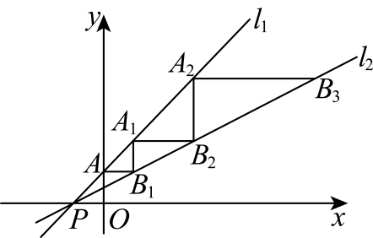
A．$2^{20\text{24}}−2$ B．$2^{20\text{23}}−1$ C．$2^{20\text{2}5}−2$ D．$2^{20\text{2}6}−2$
【答案】C
【分析】由直线$l_{1}:y=x+1$确定点$A\left(0,1\right)$，利用解析式确定$B_{1}\left(1,1\right)$，$A_{1}\left(1,2\right)$，计算得到$AB_{1}+A_{1}B_{1}=2$，同理可证$A_{1}B_{2}+A_{2}B_{2}=4=2^{2}$，由此可得$A_{n−1}B_{n}+A_{n}B_{n}=2^{n}$，继而确定动点C从A到达$A_{n}$处时，运动的总路径的长为$2+2^{2}+2^{3}+…+2^{n}=2^{n+1}−2$，据此即可求解．
本题考查平行于坐标轴的直线上点的坐标特征、探究规律，正确分析出相关规律是本题解题关键．
【详解】解：由直线$l_{1}:y=x+1$可知$A\left(0,1\right)$，根据题意，
当$y=1$时，得$1=\frac{1}{2}x+\frac{1}{2}$，
解得$x=1$，
∴$B_{1}\left(1,1\right)$，
当$x=1$时，$y=x+1=2$，
∴$A_{1}\left(1,2\right)$，
∴$AB_{1}=1−0=1$，$A_{1}B_{1}=2−1=1$，
∴$AB_{1}+A_{1}B_{1}=2$，
当$y=2$时，得$2=\frac{1}{2}x+\frac{1}{2}$，
解得$x=3$，
∴$B_{2}\left(3,2\right)$，
当$x=3$时，$y=x+1=4$，
∴$A_{2}\left(3,4\right)$，
∴$A_{1}B_{2}=3−1=2$，$A_{2}B_{2}=4−2=2$，
∴$A_{1}B_{2}+A_{2}B_{2}=4=2^{2}$，
由此可得，$A_{n−1}B_{n}+A_{n}B_{n}=2^{n}$，
∴动点C从A到达$A_{n}$处时，运动的总路径的长为$2+2^{2}+2^{3}+…+2^{n}=2^{n+1}−2$，
∴动点C从A到达$A_{2024}$处时，运动的总路径的长为$2^{20\text{2}5}−2$．
故答案为：C．
二、填空题（本大题共6小题，每小题3分，满分18分）
11．（25-26八年级上·湖南郴州·期中）若$\sqrt{a}$与$\sqrt{12}$可以利用加法的结合律进行运算（即：它们可以合并），则最小的正整数a是 ．
【答案】3
【分析】本题考查同类二次根式，熟练掌握同类二次根式的定义是解题的关键．根据题意，$\sqrt{a}$ 与 $\sqrt{12}$ 可以合并，说明它们是同类二次根式，先将 $\sqrt{12}$ 化简，再确定 $a$ 的值即可．
【详解】解：$∵$ $\sqrt{a}$ 与 $\sqrt{12}$ 可以合并，$\sqrt{12}=\sqrt{4×3}=2\sqrt{3}$，
则 $\sqrt{a}$与 $\sqrt{3}$ 是同类二次根式，
即 $\sqrt{a}=k\sqrt{3}$（$k$ 为正整数），
两边平方得 $a=k^{2}×3$，
当 $k=1$ 时，$a$ 取最小值，即 $a=1^{2}×3=3$，
验证：$\sqrt{3}$ 与 $2\sqrt{3}$ 可以合并，
故答案为：3．
12．（25-26八年级上·四川雅安·期中）若$\sqrt{{\left(a−3+2\sqrt{2}\right)}^{2}}+\left|b−3−2\sqrt{2}\right|=0$，则$a^{2004}×b^{2005}=$ ．
【答案】$3+2\sqrt{2}$
【分析】本题考查了非负数的性质，二次根式的乘法运算，先利用非负数的性质可得$a=3−2\sqrt{2}$，$b=3+2\sqrt{2}$，即得$ab=\left(3−2\sqrt{2}\right)\left(3+2\sqrt{2}\right)=1$，再利用积的乘方的逆运算可得$a^{2004}×b^{2005}={\left(a×b\right)}^{2004}×b$，再代入计算即可求解，掌握非负数的性质是解题的关键．
【详解】解：∵$\sqrt{{\left(a−3+2\sqrt{2}\right)}^{2}}+\left|b−3−2\sqrt{2}\right|=0$，
∴$a−3+2\sqrt{2}=0$ ， $b−3−2\sqrt{2}=0$，
解得 $a=3−2\sqrt{2}$，$b=3+2\sqrt{2}$，
∴$ab=\left(3−2\sqrt{2}\right)\left(3+2\sqrt{2}\right)=3^{2}−{\left(2\sqrt{2}\right)}^{2}=9−8=1$，
∴ $a^{2004}×b^{2005}=a^{2004}×b^{2004}×b={\left(a×b\right)}^{2004}×b=1×\left(3+2\sqrt{2}\right)=3+2\sqrt{2}$，
故答案为：$3+2\sqrt{2}$．
13．（24-25八年级下·四川绵阳·期末）一次函数$y=kx+b$的图象经过点$M\left(2,−1\right)$，$N\left(0,3\right)$，则将该图象沿着x轴向右平移3个单位，再向下平移7个单位得到的函数表达式为 ．
【答案】$y=−2x+2$
【分析】本题考查了运用待定系数法求一次函数的解析式，一次函数图象与几何变换，熟记“左加右减、上加下减”的平移规律是解题的关键．
先将$M\left(2,−1\right)$，$N\left(0,3\right)$两点的坐标代入$y=kx+b$,运用待定系数法求出一次函数的解析式为$y=−2x+3$，再根据“左加右减、上加下减”的原则得出新的直线表达式．
【详解】解：将$M\left(2,−1\right)$，$N\left(0,3\right)$代入$y=kx+b$得：
$\{\begin{aligned}−1=2k+b \\ 3=b\end{aligned}$，
解得$\{\begin{aligned}k=−2 \\ b=3\end{aligned}$，
∴$y=−2x+3$，
将$y=−2x+3$图象沿着x轴向右平移3个单位，再向下平移7个单位得到的函数表达式为$y=−2（x−3）+3−7=−2x+2$，
故答案为：$y=−2x+2$．
14．已知关于$x,y$的方程组$\{\begin{aligned}x+2y=k+3 \\ 2x−3y=3k−2\end{aligned}$无论$k$取何值，$x+9y$的值都是一个定值，则这个定值为 ．
【答案】$11$
【分析】本题主要考查解含参数的二元一次方程组．掌握加减消元法是解题的关键．
$\{\begin{aligned}x+2y=k+3① \\ 2x−3y=3k−2②\end{aligned}$，$①×3−②$,得$x+9y=11$,即得解．
【详解】解：∵$\{\begin{aligned}x+2y=k+3① \\ 2x−3y=3k−2②\end{aligned}$，
∴$①×3−②$,得$x+9y=11$．
∴无论$k$取何值，$x+9y$的值都是一个定值，则这个定值为11．
故答案为：11．
15．（2025七年级上·全国·专题练习）任何实数a，可用$[a]$表示不超过a的最大整数，如$[4]=4,[\sqrt{3}]=1$，现对72进行如下操作：$\text{72}\overset{第一次}{→}[\sqrt{72}]=8\overset{第二次}{→}[\sqrt{8}]=2\overset{第三次}{→}[\sqrt{2}]=1$，这样对72只需进行3次操作后变为1．类似地，对81只需进行3次操作后变为1，那么只需进行3次操作后变为1的所有正整数中，最大的是 ．
【答案】255
【分析】本题考查了估算无理数的大小的应用．
根据操作过程分别求出255和256进行几次操作，即可得出答案．
【详解】解：∵$[\sqrt{255}]=15$，$[\sqrt{15}]=3$，$[\sqrt{3}]=1$，
∴对255只需进行3次操作后变为1，
从后向前推，找到需要4次操作得到1的最小整数，
∵ $[\sqrt{256}]=16$，$[\sqrt{16}]=4$，$[\sqrt{4}]=2$，$[\sqrt{2}]=1$，
∴对256只需进行4次操作后变为1，
∴只需进行3次操作后变为1的所有正整数中，最大的是255，
故答案为：255．
16．（25-26八年级上·陕西汉中·月考）如图，在$\text{Rt}△ABC$中，$∠B=90°$，点$M$、$N$分别在边$AC$、$AB$上，连接$MN$，将$△AMN$沿直线$MN$折叠，点$A$恰好落在$BC$边上的点$D$处，且$BD=\frac{1}{3}BC$，若$AC=10,AB=8$，则线段$BN$的长为 ．
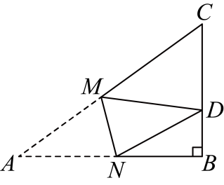
【答案】$\frac{15}{4}$
【分析】本题主要考查了勾股定理，折叠的性质，先由勾股定理求出$BC$的长，进而求出$BD$的长，由折叠的性质可得$AN=DN$，设$BN=x$，则$AN=DN=AB−BN=8−x$，由勾股定理得${\left(8−x\right)}^{2}=x^{2}+2^{2}$，解方程即可得到答案．
【详解】解：∵在$\text{Rt}△ABC$中，$∠B=90°$，$AC=10,AB=8$，
∴$BC=\sqrt{AC^{2}−AB^{2}}=\sqrt{{10}^{2}−8^{2}}=6$，
∴$BD=\frac{1}{3}BC=2$，
由折叠的性质可得$AN=DN$，
设$BN=x$，则$AN=DN=AB−BN=8−x$，
在$\text{Rt}△BDN$中，由勾股定理得$DN^{2}=BN^{2}+BD^{2}$，
∴${\left(8−x\right)}^{2}=x^{2}+2^{2}$，
解得$x=\frac{15}{4}$，
∴$BN=\frac{15}{4}$，
故答案为：$\frac{15}{4}$．
三、解答题（本大题共9小题，满分72分）
17．（6分）（25-26八年级上·陕西西安·期中）如图，在$△ABM$中，过点$M$作$MN⊥AB$于点$N$，已知$AB=250$，$MN=120$，$BM=150$．
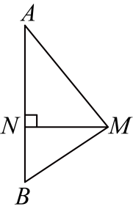
(1)求$AM$的长；
(2)试判断线段$BM$与$AM$之间的位置关系，并说明理由．
【答案】(1)$200$
(2)$BM⊥AM$，理由见解析
【分析】本题考查了勾股定理及其逆定理，熟练掌握以上知识点是解题的关键．
（1）根据勾股定理解题即可；
（2）根据勾股定理的逆定理证明．
【详解】（1）解：由题意可知$MN⊥AB$，
在$Rt△MNB$中，$BN=\sqrt{BM^{2}−MN^{2}}=\sqrt{{150}^{2}−{120}^{2}}=90$，
∴$AN=AB−BN=250−90=160$，
∴在$Rt△AMN$中，$AM=\sqrt{AN^{2}+MN^{2}}=\sqrt{{160}^{2}+{120}^{2}}=200$；
（2）解：$BM⊥AM$，理由如下：
$AB=250$，$AM=200$，$BM=150$，
∴$AB^{2}=BM^{2}+AM^{2}$，
$△AMB$是直角三角形，$∠AMB=90°$，
∴$BM⊥AM$．
18．（6分）（25-26九年级上·河南南阳·阶段练习）代入求值时，有时直接代入并不简便，通过观察，另辟新径，事半功倍．阅读下列短文：已知 $a=\frac{1}{2+\sqrt{3}}$，求$2a^{2}−8a+1$的值．分析与解答；
∵$a=\frac{1}{2+\sqrt{3}}=\frac{2−\sqrt{3}}{（2+\sqrt{3}）（2−\sqrt{3}）}=2−\sqrt{3}$，
∴ $a−2=−\sqrt{3}$，
∴${\left(a−2\right)}^{2}=3$，即$a^{2}−4a+4=3$，
∴$a^{2}−4a=−1$，
∴$2a^{2}−8a+1=2\left(a^{2}−4a\right)+1=2×\left(−1\right)+1＝−1$．
请你根据上面的分析过程，解决如下问题：
(1)计算 $\frac{1}{\sqrt{2}+1}=$______；
(2)若 $a=\frac{1}{\sqrt{2}−1}$，求$4a^{2}−8a+1$值．
【答案】(1)$\sqrt{2}−1$
(2)5
【分析】本题主要考查了二次根式的化简，利用平方差公式进行分母有理化，代数求值，解题的关键是掌握二次根式的化简法则．
（1）利用平方差公式进行分母有理化即可；
（2）先对二次根式进行化简，再变形代数求值即可．
【详解】（1）解：$\frac{1}{\sqrt{2}+1}=\frac{\sqrt{2}−1}{\left(\sqrt{2}+1\right)\left(\sqrt{2}−1\right)}=\sqrt{2}−1$；
（2）解：$a=\frac{1}{\sqrt{2}−1}=\frac{\sqrt{2}+1}{\left(\sqrt{2}−1\right)\left(\sqrt{2}+1\right)}=\sqrt{2}+1$，
∴ $a−1=\sqrt{2}$，
$∴$ ${(a−1)}^{2}=2$，即$a^{2}−2a+1=2$，
∴$a^{2}−2a=1$，
∴$4a^{2}−8a+1=4(a^{2}−2a)+1=4×1+1=5$．
19．（6分）（24-25七年级上·重庆·开学考试）阅读材料：把一个自然数所有数位上的数字先平方再求和得到一个新数，叫做第一次运算，再把所得新数所有数位上的数字先平方再求和又将得到一个新数，叫做第二次运算，…，如此重复下去，若最终结果为$1$，我们把具有这种特征的自然数称为“快乐数”．例如：$32→3^{2}+2^{2}=13→1^{2}+3^{2}=10→1^{2}+0^{2}=1$，所以$32$是快乐数．根据上述材料，解决以下问题：
(1)试说明：$19$是“快乐数”；
(2)若一个三位“快乐数”经过两次运算后结果为$1$，把这个三位“快乐数”与它的各位上的数字相加所得的和被8除余数是$2$，求出这个“快乐数”．
【答案】(1)见解析
(2)$860$或$310$
【分析】本题考查了新定义下的实数运算，有理数的乘方运算，明确“快乐数”的含义是解决本题的关键。
（1）按照“快乐数”的定义，进行计算即可求解；
（2）根据“快乐数”的定义可得当一个三位“快乐数”经过两次运算后结果为$1$时，这个三位数经过第一次运算结果可以是$10$或$100$，分别结合“快乐数”的定义，求出这个数，再根据这个三位“快乐数”与它的各位上的数字相加所得的和被$8$除余数是$2$，确定这个“快乐数”即可．
【详解】（1）解： $1^{2}+9^{2}=1+81=82$，
$8^{2}+2^{2}=64+4=68$，
$6^{2}+8^{2}=36+64=100$，
$1^{2}+0^{2}+0^{2}=1$，
则$19$是“快乐数”．
（2）解：因为$1^{2}+0^{2}+0^{2}=1$，$1^{2}+0^{2}=1$，
故当一个三位“快乐数”经过两次运算后结果为$1$时，这个三位数经过第一次运算结果可以是$10$或$100$；
当经过第一次运算结果是$10$时，$10=3^{2}+1^{2}+0^{2}$，
此时这个“快乐数”可以是$310$，$130$，$103$，$301$，
其$310$与它的各位上的数字相加所得的和为$310+3+1+0=314$，$314÷8=39……2$；
其$130$与它的各位上的数字相加所得的和为$130+1+3+0=134$，$134÷8=16……6$；
其$103$与它的各位上的数字相加所得的和为$103+1+0+3=107$，$107÷8=13……3$；
其$301$与它的各位上的数字相加所得的和为$301+3+0+1=305$，$305÷8=38……1$；
符合题意的“快乐数”是$310$；
当经过第一次运算结果为$100$时，$100=8^{2}+6^{2}+0^{2}$，
此时这个“快乐数”可以是$860$，$806$，$608$，$680$，
其$860$与它的各位上的数字相加所得的和为$860+8+6+0=874$，$874÷8=109……2$；
其$806$与它的各位上的数字相加所得的和为$806+8+0+6=820$，$820÷8=102……4$；
其$608$与它的各位上的数字相加所得的和为$608+6+0+8=622$，$622÷8=77……6$；
其$680$与它的各位上的数字相加所得的和为$680+6+8+0=694$，$694÷8=86……6$；
符合题意的“快乐数”是$860$；
综上，这个“快乐数”为$860$或$310$．
20．（8分）（24-25八年级上·江苏无锡·期中）定义：在$△ABC$中，若$BC=a$，$AC=b$，$AB=c$，a，b，c满足$ac+a^{2}=b^{2}$则称这个三角形为“类勾股三角形”．请根据以上定义解决下列问题：
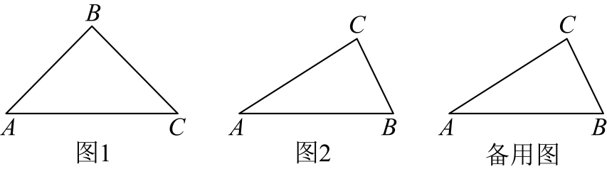
(1)命题：“直角三角形都是类勾股三角形”是______（填“真”或“假”）命题．
(2)如图1所示、若等腰三角形$ABC$是“类勾股三角形”，其中$AB=BC$，$AC>AB$，请求$∠A$的度数．
(3)如图2所示，在$△ABC$中，$∠B=2∠A$，且$∠C>∠A$．请证明$△ABC$为“类勾股三角形”．
【答案】(1)假
(2)$45°$
(3)见解析
【分析】本题是三角形综合题，考查等腰三角形的判定、勾股定理、“类勾股三角形”的定义等知识．
（1）根据“类勾股三角形”的定义、勾股定理计算，得出直角三角形是等腰直角三角形，根据假命题的概念判断即可；
（2）根据题意得到$a=c$，根据“类勾股三角形”的定义得到$ac+a^{2}=b^{2}$，得到$△ABC$是等腰直角三角形，根据等腰直角三角形的定义求出$∠A$；
（3）在线段$AB$上取一点$D$，使$AD=CD$，连$CD$，过$C$作$CE⊥AB$交$AB$于$E$，根据等腰三角形的性质、三角形的外角性质得到$∠CDB=∠B$，根据等腰三角形的性质得到$DE=BE=\frac{1}{2}(c−a)$，根据勾股定理计算，得到$b^{2}=ac+a^{2}$，根据“类勾股三角形”的定义证明结论．
【详解】（1）解：在类勾股$△ABC$中，$ab+a^{2}=c^{2}$，
在$\text{Rt}△ABC$中，$∠C=90°$，
由勾股定理得：$b^{2}+a^{2}=c^{2}$，
$∴ab+a^{2}=b^{2}+a^{2}$，
$∴a=b$，
$∴$当直角三角形是等腰直角三角形时，这个直角三角形是类勾股三角形，
$∴$命题：“直角三角形都是类勾股三角形”是假命题，
故答案为：假；
（2）解：$∵AB=BC$，$AC>AB$，
$∴a=c$，$b>c$，
$∵$ $△ABC$是类勾股三角形，
$∴ac+a^{2}=b^{2}$，
$∴c^{2}+a^{2}=b^{2}$，
$∴$ $△ABC$是等腰直角三角形，
$∴∠A=45°$；
（3）证明：在线段$AB$上取一点$D$，使$AD=CD$，连$CD$，过$C$作$CE⊥AB$交$AB$于$E$，
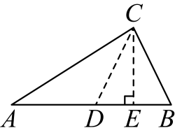
$∵AD=CD$，
$∴∠ACD=∠A$，
$∴∠CDB=∠ACD+∠A=2∠A$，
$∵∠B=2∠A$，
$∴∠CDB=∠B$，
$∴CD=CB=a$，
$∴AD=CD=a$，
∵$BC=a$， $AB=c$，
$∴DB=AB−AD=c−a$，
$∵CE⊥AB$，
$∴DE=BE=\frac{1}{2}(c−a)$，
$∴AE=AD+DE=a+\frac{1}{2}\left(c−a\right)=\frac{1}{2}\left(a+c\right)$，
在$\text{Rt}△ACE$中，$CE^{2}=AC^{2}−AE^{2}=b^{2}−{\left[\frac{1}{2}\left(c+a\right)\right]}^{2}$，
在$\text{Rt}△BCE$中，$CE^{2}=BC^{2}−BE^{2}=a^{2}−{\left[\frac{1}{2}\left(c−a\right)\right]}^{2}$，
$∴b^{2}−{\left[\frac{1}{2}\left(a+c\right)\right]}^{2}=a^{2}−{\left[\frac{1}{2}\left(c−a\right)\right]}^{2}$，
整理得$b^{2}=ac+a^{2}$，
$∴$ $△ABC$是“类勾股三角形”．
21．（8分）如图，直线$l_{1}$的解析式为$y=−3x+3$，且$l_{1}$与$x$轴交于点$D$，直线$l_{2}$经过点$A$、$B$，直线$l_{1}$，$l_{2}$交于点$C$．
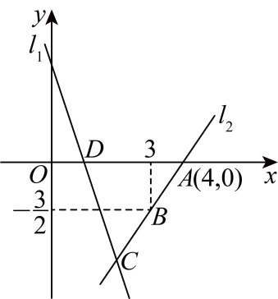
(1)求点$D$的坐标；
(2)求直线$l_{2}$的解析式；
(3)求$△ADC$的面积；
(4)在直线$l_{2}$上存在异于点$C$的另一点$P$，使得$△ADP$是$△ADC$的面积的$2$倍，求点$P$的坐标．
【答案】(1)$D(1,0)$
(2)$y=\frac{3}{2}x−6$
(3)$\frac{9}{2}$
(4)$P$的坐标为$(8,6)$或$(0,−6)$
【分析】本题考查的是一次函数的性质，三角形面积的计算等有关知识，利用图象上点的坐标得出解析式是解题关键．
（1）已知$l_{1}$的解析式，令$y=0$求出$x$的值即可；
（2）设$l_{2}$的解析式为$y=kx+b$，由图联立方程组求出$k$，$b$的值；
（3）联立方程组，求出交点$C$的坐标，继而可求出$S_{△ADC}$；
（4）$△ADP$与$△ADC$底边都是$AD$，根据$△ADP$的面积是$△ADC$面积的$2$倍，可得点$P$的坐标．
【详解】（1）解：由$y=−3x+3$，令$y=0$，得$−3x+3=0$，
$∴x=1$，
$∴D(1,0)$；
（2）解：设直线$l_{2}$的解析式表达式为$y=kx+b$，
把$x=4$，$y=0$；$x=3$，$y=−\frac{3}{2}$ 代入表达式$y=kx+b$得$\{\begin{aligned}4k+b=0 \\ 3k+b=−\frac{3}{2}\end{aligned}$，
解得$\{\begin{aligned}k=\frac{3}{2} \\ b=−6\end{aligned}$，
$∴$直线$l_{2}$的解析式表达式为$y=\frac{3}{2}x−6$；
（3）解：由$\{\begin{aligned}y=−3x+3 \\ y=\frac{3}{2}x−6\end{aligned}$，
解得$\{\begin{aligned}x=2 \\ y=−3\end{aligned}$，
$∴C(2,−3)$，
$∵AD=4−1=3$，
$∴S_{△ADC}=\frac{1}{2}×3×\left|−3\right|=\frac{9}{2}$；
（4）解：$∵△ADP$与$△ADC$底边都是$AD$，$△ADP$的面积是$△ADC$面积的$2$倍，
$∴△ADC$高就是点$C$到直线$AD$的距离的$2$倍，
即$C$纵坐标的绝对值$=3$，则$P$到$AD$距离$=6$，
$∴$点$P$纵坐标是$±6$，
$∵y=\frac{3}{2}x−6$，$y=6$，
$∴\frac{3}{2}x−6=6$，
解得$x=8$，
$∴P_{1}(8,6)$，
$∵y=\frac{3}{2}x−6$，$y=−6$，
$∴\frac{3}{2}x−6=−6$，
解得$x=0$，
$∴P_{2}(0,−6)$，
综上所述，$P$的坐标为$(8,6)$或$(0,−6)$．
22．（9分）（25-26八年级上·河南平顶山·阶段练习）（1）如图1，长方体的长$AB$为$4\text{cm}$，宽$BC$为$3\text{cm}$，高$AE$为$12\text{cm}$．求该长方体中能放入木棒的最大长度；
（2）如图1，现有一只蚂蚁从点$A$处沿长方体的表面爬到点$G$处，求它爬行的最短路程．小明沿长方体的棱剪开（如图2），求得最短距离为$\sqrt{241}\text{ cm}$，请你判断是否正确，并说明理由；
（3）如图3，若将题中的长方体换成透明圆柱形容器（容器厚度忽略不计），容器的高为$12\text{cm}$，底面周长为$12\text{cm}$，在容器内壁离底部$5\text{cm}$的点$B$处有一饭粒，此时一只蚂蚁正好在容器外壁且离容器上沿$1\text{cm}$与饭粒相对的点$A$处．此时蚂蚁吃到饭粒需要爬行的最短路程是___________$\text{cm}$．
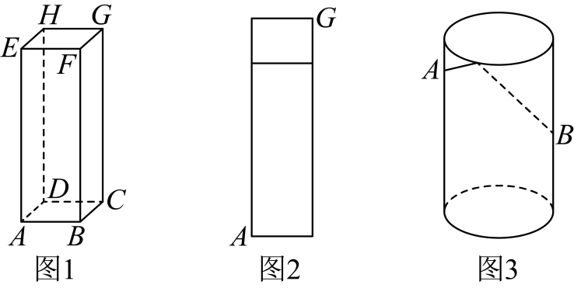
【答案】（1）该长方体中能放入木棒的最大长度是$13\text{ cm}$（2）不正确，见解析（3）10
【分析】本题考查了平面展开—最短路径问题，将图形展开，利用轴对称的性质和勾股定理进行计算是解题的关键．
（1）利用勾股定理直接求出木棒的最大长度即可．
（2）将长方体展开，利用勾股定理解答即可；
（3）将容器侧面展开，建立$A$关于$EF$的对称点$A^{′}$，根据两点之间线段最短可知$A^{′}B$的长度即为所求．
【详解】解：（1）由题意得：如图，该长方体中能放入木棒的最大长度是：
$\sqrt{{\left(\sqrt{3^{2}+4^{2}}\right)}^{2}+{12}^{2}}=13\left(\text{cm}\right)$；
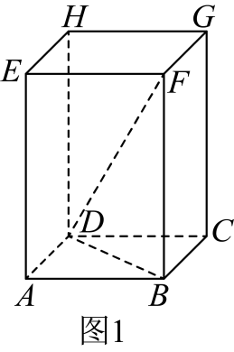
（2）不正确，理由如下：
①如图，$AG=\sqrt{{\left(4+12\right)}^{2}+3^{2}}=\sqrt{265}\text{(cm)}$，
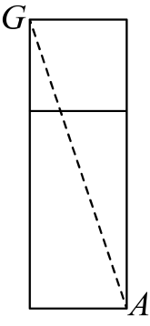
②如图，$AG=\sqrt{{\left(3+12\right)}^{2}+4^{2}}=\sqrt{241}\text{(cm)}$，
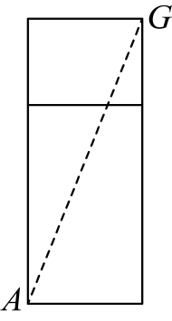
③如图，$AG=\sqrt{{\left(3+4\right)}^{2}+{12}^{2}}=\sqrt{193}\text{(cm)}$，
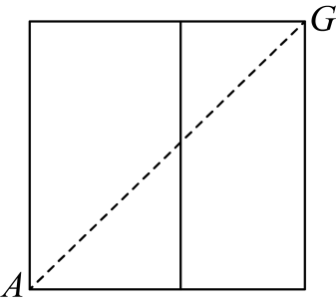
$∵\sqrt{265}\text{cm}>\sqrt{241}\text{cm}>\sqrt{193}\text{cm}$，
∴最短路程为$\sqrt{193}\text{cm}$；
（3）∵高为$12\text{cm}$，底面周长为$12\text{cm}$，在容器内壁离容器底部$5\text{cm}$的点$B$处有一饭粒，此时蚂蚁正好在容器外壁，离容器上沿$1\text{cm}$与饭粒相对的点$A$处，
将容器沿侧面展开，作点$A$关于$EF$的对称点$A^{′}$，
$∴A^{′}D=6\text{cm}，BD=12−5+1=8(\text{cm)}$，
连接$A^{′}B$，则$A^{′}B$即为最短距离，
∴$A^{′}B=\sqrt{A^{′}D^{2}+BD^{2}}=10\left(\text{cm}\right)．$
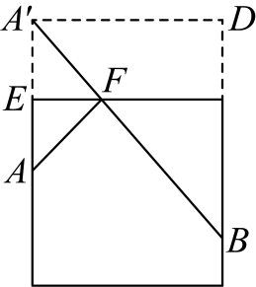
故答案为：10．
23．（9分）有一笔直的公路连接$M，N$两地，甲车从$M$地驶往$N$地，速度为$60\text{km}/\text{h}$，乙车从$N$地驶往$M$地，速度为$80\text{km}/\text{h}$，两辆车同时出发，先到目的地的车停止不动．途中甲车发生故障，于是停车修理了$2.5\text{h}$，修好后立即按原速驶往$N$地．设甲车行驶的时间为$t\left(\text{h}\right)$，甲、乙两车之间的距离为$S\left(\text{km}\right)，S$与$t$之间的关系如图所示，根据题中的信息解答下列问题：
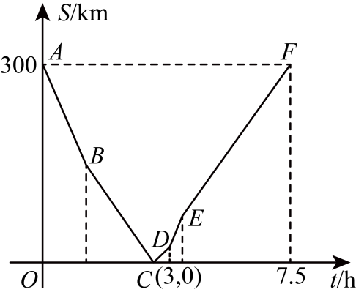
(1)直接写出$M，N$两地之间的距离为_________$km$；
(2)求出点$B$的横坐标；
(3)当甲、乙两车相距$80km$时，请直接写出$t$的值．
【答案】(1)$300$；
(2)$1$；
(3)$2$或$\frac{23}{6}$．
【分析】本题考查了一次函数的应用，主要利用了路程、时间、速度三者之间的关系，判断出点B为两车相遇是解题的关键．
（1）由图象可得$A、B$两地的距离；
（2）根据图象可得点$A$表示甲车出现故障，点$B$表示两车相遇，点$C$表示甲车修好故障，点$D$表示乙车到达目的地可得答案；
（3）由甲、乙两车距$80\text{km}$，分两种情况可求解．
【详解】（1）解：由图象得，$M，N$两地之间的距离为$300\text{km}$，
∴$M，N$两地之间的距离为$300\text{km}$．
（2）解：∵$C\left(3，0\right)$ ，
∴甲车行驶后$3$小时时，两车相遇，
设甲行驶$x$小时后，甲车发生故障，由题意得：
$$60x+80×3=300，$$
解得 $x=1，$
∴点$B$的横坐标是$1$．
（3）解：如图
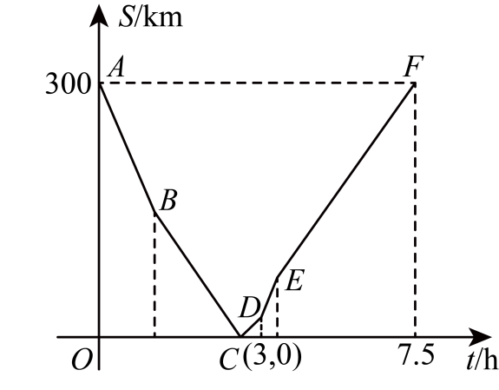
由（2）得，当$t=1$时，
$S=300−60−80=160$，故$B\left(1，160\right)$，
当$t=3.5$时，
$S=80×\left(3.5−3\right)=40$，故$D\left(3.5，40\right)$，
线段$BC$表示甲车停车后，乙车独自行驶，
$$∴t=\left(160−80\right)÷80+1=2$$
线段$CD$表示两车相遇后，乙车独自行驶，
线段$DE$表示两车相遇后，且甲车修好后，两车共同行驶，
∵$\frac{300}{80}=\frac{15}{4}$，
∴点$E$的横坐标为$\frac{15}{4}$，
$\left(\frac{15}{4}−3.5\right)×\left(80+60\right)+40=75$，
∴$E\left(\frac{15}{4}，75\right)$，
线段$EF$表示两车乙车达到目的地后，甲车车独自行驶，
$$\left(t−\frac{15}{4}\right)×60=80−75$$
解得$t=\frac{23}{6}，$
∴两车相距$80\text{km}$时， $t=2$或$\frac{23}{6}$．
24．（10分）（25-26七年级上·浙江宁波·期中）如图，在$4×4$的小正方形组成的图形中有一个阴影部分（阴影部分也是正方形）．若每个小正方形的边长为1，点$A$表示的数为$−1$．
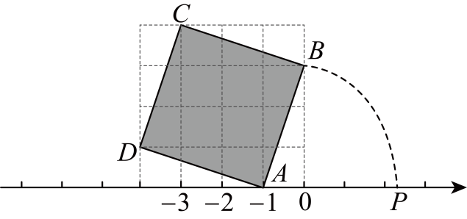
(1)图中正方形$ABCD$的面积为多少？它的边长为多少？这个值在哪两个连续整数之间？
(2)若阴影正方形的边长的值的整数部分为$x$，小数部分为$y$，求${\left(y−\sqrt{10}\right)}^{x}$的值，
(3)若正方形$ABCD$从当前状态沿数轴正方向翻滚，我们把点$B$滚到与数轴上的点$P$重合时，记为第一次翻滚，如图所示，$C$翻滚到数轴上时，记为第二次翻滚…以此类推，请回答：
①点$P$表示的数为多少？
②是否存在正整数$n$，使得该正方形$n$次翻滚后，其顶点$A$，$B$，$C$，$D$中的某个点与2025重合？
【答案】(1)10，$\sqrt{10}$，这个值在3与4之间
(2)$−27$
(3)①点P表示的数为$\sqrt{10}−1$；②不存在，理由见解析
【分析】本题考查实数与数轴，算术平方根，正方形的面积，无理数的估算．掌握等面积法是解决（1）的关键，（2）中需注意小数部分=原数-整数部分．
（1）根据阴影部分的面积等于正方形的面积减去四周四个小直角三角形的面积列式计算，再利用算术平方根的定义求出边长，最后利用无理数的估算方法即可得到答案；
（2）利用无理数估算的方法即可求得x和y；将x和y代入计算即可；
（3）①根据点A表示的数和正方形的边长即可得到点P表示的数，②判断$2025−1$是否是正方形边长的整数倍，即可得出结论．
【详解】（1）解：正方形$ABCD$的面积为$16−4×\frac{1}{2}×1×3=10$，
$∴$正方形的边长为$\sqrt{10}$，
$∵\sqrt{9}<\sqrt{10}<\sqrt{16}$，
$∴3<\sqrt{10}<4$，
$∴$这个值在3与4之间；
（2）$∵3<\sqrt{10}<4$，
$∴x=3$，$y=\sqrt{10}−3$，
$$∴{\left(y−\sqrt{10}\right)}^{x}={\left(\sqrt{10}−3−\sqrt{10}\right)}^{3}={\left(−3\right)}^{3}=−27$$
（3）①$∵$点A表示的数为$−1$，正方形$ABCD$的边长为$\sqrt{10}$，
$∴$点P表示的数为$\sqrt{10}−1$；
②不存在．
理由：假设存在正整数n,则$n×\sqrt{10}−1=2025$，
$∴\sqrt{10}n=2026$，
$\sqrt{10}=\frac{2026}{n}$，
$∵n$为正整数，
$∴\frac{2026}{n}$为有理数，而$\sqrt{10}$为无理数，
$∴$上式等式不成立．即不存在正整数n
25．（10分）（25-26七年级上·安徽合肥·期中）某商场计划拨款$9$万元从厂家购进$50$台电视机．已知该厂家生产三种不同型号的电视机，出厂价分别为：甲种每台$1500$元，乙种每台$2100$元，丙种每台$2500$元．
(1)若商场同时购进其中两种不同型号电视机共$50$台，用去$9$万元，请研究一下商场的进货方案．
(2)若商场销售一台甲种电视机可获利$150$元，销售一台乙种电视机可获利$200$元，销售一台丙种电视机可获利$250$元．在同时购进两种不同型号电视机的方案中，为使销售时获利最多，你选择哪种进货方案．
(3)若商场准备用$9$万元同时购进三种不同的电视机$50$台，请你设计进货方案．
【答案】(1)一共有两种方案：①购进甲种型号的电视机25台，购进乙种型号的电视机25台；②购进甲种型号的电视机35台，购进丙种型号的电视机15台；
(2)为使销售时获利最多，应选择购进甲种型号的电视机35台，购进丙种型号的电视机15台；
(3)一共有四种进货方案：①购进甲种电视机$27$台，乙种电视机$20$台，丙种电视机$3$台；②购进甲种电视机$29$台，乙种电视机$15$台，丙种电视机$6$台；③购进甲种电视机$31$台，乙种电视机$10$台，丙种电视机$9$台；④购进甲种电视机$33$台，乙种电视机$5$台，丙种电视机$12$台
【分析】本题主要考查了一元一次方程的实际应用，二元一次方程的实际应用，正确理解题意是解题的关键．
（1）分三种情况：购进甲、乙两种型号的电视机；购进甲、丙两种型号的电视机；购进乙、丙两种型号的电视机；根据建立方程求解即可；
（2）根据（1）所求分别计算出两种方案的利润，比较即可得到答案；
（3）设购进甲种电视$x$台，乙种电视$y$台，则购进丙种电视的数量为$z=\left(50−x−y\right)$台，根据购买费用为9万元建立方程，求出方程的正整数解即可得到答案．
【详解】（1）解：当购进甲、乙两种型号的电视机时，
设购进甲种型号的电视机x台，则购进乙种型号的电视机$\left(50−x\right)$台，
由题意得，$1500x+2100\left(50−x\right)=90000$，
解得$x=25$，
∴$50−x=25$，
∴购进甲种型号的电视机25台，购进乙种型号的电视机25台；
当购进甲、丙两种型号的电视机时，
设购进甲种型号的电视机a台，则购进丙种型号的电视机$\left(50−a\right)$台，
由题意得，$1500a+2500\left(50−a\right)=90000$，
解得$a=35$，
∴$50−a=15$，
∴购进甲种型号的电视机35台，购进丙种型号的电视机15台；
当购进乙、丙两种型号的电视机时，∵$2100×50=105000>90000$，且$2500>2100$，
∴此种情况不成立；
综上所述，一共有两种方案：①购进甲种型号的电视机25台，购进乙种型号的电视机25台；②购进甲种型号的电视机35台，购进丙种型号的电视机15台；
（2）解：方案①获利为：$25×150+25×200=8750$（元）；
方案②获利为：$35×150+15×250=9000$（元）．
∵$9000>8750$，
∴为使销售时获利最多，应选择第②种进货方案．
（3）解：设购进甲种电视$x$台，乙种电视$y$台，则购进丙种电视的数量为$z=\left(50−x−y\right)$台．
由题意得，$1500x+2100y+2500\left(50−x−y\right)=90000$，
化简整理，得$5x+2y=175$，
∴$x=35−\frac{2}{5}y$
又∵$0<x，y，z<50$，且均为整数，
∴当$y=5$时，$x=33$，$z=50−5−33=12$；
当$y=10$时， $x=31$，$z=50−10−31=9$；
当$y=15$时，$x=29$，$z=50−15−29=6$；
当$y=20$时，$x=27$，$z=50−20−27=3$；
∴一共有四种进货方案：①购进甲种电视机$27$台，乙种电视机$20$台，丙种电视机$3$台；②购进甲种电视机$29$台，乙种电视机$15$台，丙种电视机$6$台；③购进甲种电视机$31$台，乙种电视机$10$台，丙种电视机$9$台；④购进甲种电视机$33$台，乙种电视机$5$台，丙种电视机$12$台．

